**Цикл занятий родителями с детьми для самостоятельной подготовки к школе**

**«По ступенькам к школе»**

на основе Программы М.Н. Фоминовой «На пороге школы» для детско-родительской группы

*источник «Справочник педагога-психолога. Детский сад»*

# **Аннотация**

Занимаясь подготовкой ребенка к школе, родители, как правило, ориентированы на развитие у него таких умений и навыков, как чтение, счет, письмо. При этом роль познавательных процессов недооценивается. Как следствие, уже в первом классе основные жалобы, которые слышат педагоги-психологи от учителей и родителей учащихся, — на невнимательность, несобранность, отвлекаемость детей. В большей степени к школьным трудностям не подготовлена семья.

* Что должен знать и уметь ребенок, поступающий в школу?
* Что надо делать сегодня, чтобы обеспечить успешность адаптации к учебной деятельности?

Многие родители испытывают затруднение в решении этих вопросов. Поэтому особенно важно организовать совместные детско-родительские занятия, которыми родители смогли бы заниматься самостоятельно, находясь дома со своим ребёнком и которые способствовали бы психологической подготовке ребёнка к обучению в школе.

***Совместная деятельность ребенка и взрослого — основа психологического благополучия ребенка и его успешной адаптации к школе.***

Специальный **цикл самостоятельных занятий в рамках программы «По ступенькам к школе»**, подготовленный специально для домашних занятий с ребёнком, направлен на взаимодействие родителей и детей, послужит базой для развития познавательной активности, мотивационной готовности к школе, снижению уровня тревожности у ребёнка. Такая форма работы интересна тем, что позволяет детям и родителям подготовиться к новым социальным условиям школьной жизни, познакомиться с будущими обязанностями и правами школьника, расширить кругозор, активизировать свой творческий и умственный потенциал, а также способствует сближению родителей со своими детьми.

**Цель занятий:** формирование психологической, мотивационной готовности старших дошкольников к поступлению в школу; повышение психолого-педагогической компетенции родителей.

**Задачи:**

* развитие познавательного интереса и учебной мотивации у ребёнка;
* ознакомление родителей с возможностями игры для развития интеллекта ребенка;
* активизация умственной активности ребенка;
* развитие способности родителей к пониманию эмоционального мира собственного ребенка через установление визуального и физического контакта в совместной деятельности.

Работа по программе проводится **самостоятельно родителями в летний период перед поступлением ребёнка в школу**.

Курс включает **13 занятий**, периодичность занятий устанавливают родители самостоятельно (рекомендовано **1-2 раза в неделю)**.

**Продолжительность занятий:** до 1 часа.

**Структура занятий:**

**1. Организационный этап:**

* игра-приветствие — направлена на развитие навыков детско-родительского сотрудничества;
* игры и упражнения на формирование позитивной мотивации к обучению.

**2. Основной этап:**

* задания и упражнения на развитие познавательных и психологических процессов дошкольника; фонематического слуха; зрительного восприятия; самоконтроля; для повышения уверенности в себе, формирование адекватной самооценки;
* практическая деятельность — направлена на развитие навыка детско-родительской работы.

**3. Заключительный этап:** игры и упражнения, направленные на развитие коммуникативных умений, которые необходимы для успешного развития процесса общения.

**Оглавление**

**Аннотация** 1

**ЗАНЯТИЕ 1** 5

**ЗАНЯТИЕ 2** 7

**ЗАНЯТИЕ 3** 9

**ЗАНЯТИЕ 4** 11

**ЗАНЯТИЕ 5** 13

**ЗАНЯТИЕ 6** 15

**ЗАНЯТИЕ 7** 18

Примерный вариант рассказа 19

**ЗАНЯТИЕ 8** 21

**ЗАНЯТИЕ 9** 24

Про Катю 24

**ЗАНЯТИЕ 10** 27

**ЗАНЯТИЕ 11** 30

**ЗАНЯТИЕ 12** 33

**ЗАНЯТИЕ 13** 35

**Приложение 1** 37

Сказка про Змея Горыныча 37

**Приложение 2** 38

**Приложение 3** 39

**Приложение 4.1** 40

**Приложение 4.2** 41

**Приложение 5** 42

**Приложение 6** 43

**Приложения 7.1, 7.2, 7.3, 7.4** 44

**Приложение 8** 45

**Приложение 9** 46

**Приложение 10** 47

**Приложение 11** 48

**Приложение 12** 49

Сказка про лень 49

**Приложение 13** 50

**Приложение 14** 51

**Приложение 15** 52

**Приложение 16** 53

**Приложение 17** 54

**Приложение 18** 55

**Приложение 19** 56

**Приложение 20** 57

**Приложение 21** 58

**Приложение 22** 59

**Приложение 23** 60

**Приложение 24** 61

**Приложение 25** 62

**Приложение 26** 63

**Приложение 27** 64

**Приложение 28** 65

Сказка «Портфель-теремок» 65

# **ЗАНЯТИЕ 1**

##### Что понадобится для занятия: распечатка сказки про Змея Горыныча (Приложение 1), три варианта карточек с картинками (Приложение 2), счётные палочки.

##### 1. Игра «Мы рисуем»

*Сегодня мы с тобой будем играть в необычные игры. А чтобы у нас все получилось, нужно быть внимательными и помогать друг другу. Давай сыграем в игру «Мы рисуем».*

**Правила игры.** Родителю и ребёнку необходимо, взявшись за руки, сформировать различные фигуры: круг, линию, полукруг, треугольник, квадрат, зигзаг и т.п. Во время игры необходимо проговаривать «нарисованную» фигуру и обращать внимание на её особенности (наличие и количество углов, особенность линий). Игра повторяется 2–3 раза.

##### 2. Игра на внимание «Гонки по кругу»

*В мире нас окружает огромное количество звуков, и многие предметы издают звуки. Ты помнишь, как выглядят настоящие гонки?.. Сейчас мы с тобой организуем гонки по кругу. Представь себе рев гоночного автомобиля — «Рррмм!». Я заведу свой гоночный автомобиль, а ты присоединишься к нашей гонке и быстро произнесёшь своё «Рррмм!».* («Рев мотора» быстро передается по кругу от родителя к ребёнку. Если к этой игре присоединится ещё кто-то, то получатся настоящие гонки).

*У гоночного автомобиля есть и тормоза. Когда на них нажимают, то раздается другой звук — «Ииик!» Давай попробуем остановить наши гоночные автомобили - произнесём - «Ииик!».*

**Примечание.** После игры необходимо сделать несколько глубоких вдохов и выдохов.

##### 3. Упражнение «Проблемная ситуация»

*Знаешь ли ты кто такой Змей Горыныч? Совершенно верно — сказочный герой с тремя головами. Сейчас я расскажу тебе сказку про Змея Горыныча, и мы попробуем в ней разобраться.*

Приложение 1 «Сказка про Змея Горыныча»

*Вот такая история приключилась. И нам с тобой сейчас нужно как-то помирить головы друг с другом, а также с людьми и животными.*

**Задания:**

**Задание 1.** *Представь, что ты человек, у которого Горыныч таскал урожай. Он делал это не специально, а потому, что был очень голоден, т. к. звери выгнали его из леса. Подумай, как ты мог бы помириться с Горынычем, чтобы и ему было не одиноко, и ты с голоду не умер, потому что он очень много ест.*

**Задание 2.** *Представь, что ты зверь. Ты выгнал Горыныча из леса, потому что он очень много ел, и тебе оставалось мало пищи. Тебе очень нужно помириться с Горынычем, как ты мог бы это сделать?*

**Задание 3.** *Представь, что ты Змей Горыныч, а у него три головы. Тебе нужно подумать, как все три головы могли бы договориться между собой, чтобы помириться и с людьми, и с животными.*

**Примечание.** Очень важно помогать ребёнку, но не подсказывать ответы, а задавать наводящие вопросы, которые должны подвести ребёнка к правильному решению. На обсуждение каждого задания отводится 10–15 мин.

**Рефлексия:**  
**1.** Какое задание далось ребёнку легче? *(Вопрос родителю)*  
**2.** Что было для ребёнка самым сложным? (*Вопрос родителю*)  
**3.** *Какое задание тебе понравилось больше всего?***4.** *Можно ли поступать так, как поступили люди и звери с Горынычем?***5.** *Легко ли дружить?*

##### 4. Упражнение «Легко-трудно»

Разложите перед ребёнком, на некотором расстоянии друг от друга, три карточки с картинками. На первой («легкой») изображены 6 предметов; на второй («средней») — 10; на третьей («трудной») — 16.

Приложение 2 «Карточки с картинками»

*В школе учитель тебе будет предлагать разные задания: легкие, средние, трудные. Какие из них тебе хотелось бы выполнять? Выберите любую карточку…*

**Примечание.** Выбрав ту или иную карточку, ребёнок должен запомнить, что на ней нарисовано, а затем по памяти перечислить изображенные предметы.

##### 5. Игра «Ассоциация»

*Ассоциация — это картинка, образ, который появляется в голове, когда мы слышим то или иное слово. Сейчас я буду называть слова, а ты подумай и скажите, какие образы, картинки, слова возникают у тебя в связи с названным словом.*

**Слова:** зима; танец; обед; болезнь; школа; праздник; книга; игра; темный лес; мальчик.

##### 6. Игра со счетными палочками «Повтори»

**Инструкция.** Игра в паре с родителем. Возьмите счётные палочки. Один из участников выкладывает из палочек какую-нибудь композицию. Задача второго — посмотрев на нее в течение нескольких секунд, повторить. После этого участники меняются ролями.

##### 7. Игра «Пусть всегда будет…»

**Инструкция.** Родителю и ребёнку, по очереди, необходимо закончить предложение. Для этого родитель и ребёнок хором произносят *«Пусть всегда будет…»*, после чего ребёнок говорит своё желание. Далее всё повторяется, только теперь родитель говорит своё желание.

# **ЗАНЯТИЕ 2**

**Что понадобится для занятия:** листы бумаги 10×15 желтого, голубого и зеленого цвета; распечатка предметных картинок (Приложение 3); распечатка изображений для упражнения «Будь внимателен» (Приложения 4.1 и 4.2); распечатка рисунков для упражнения «Урок и перемена» (Приложение 5); мяч.

##### 1. Игра «Настройка»

*Во время наших с тобой занятий мы будем путешествовать по Стране знаний, будем учиться думать и быть внимательными. Для начала нужно настроиться. Давай закроем глаза и расслабимся… Представь свой мозг… Он похож на мяч, серый, покрытый бороздами, которые называют извилинами. Твой мозг начинает просыпаться, наполняется энергией, он готов работать.*

*Давай проверим, настроился ли твой мозг на работу…*

##### 2. Игра «Обобщающие слова»

**Инструкция.** Родитель называет группы слов, к которым ребёнок должен подобрать обобщающие слова:

* Вера, Надежда, Елена, Лиза;
* январь, март, июль, август;
* понедельник, среда, пятница, воскресенье;
* стол, диван, кресло, кровать;
* волк, еж, медведь, лиса;
* береза, тополь, липа, клен;
* голубь, воробей, синица, дятел;
* корова, коза, лошадь, собака;
* ручка, тетрадь, учебник, линейка;
* сапоги, туфли, ботинки, кроссовки.

##### 3. Игра «Летает — не летает»

**Инструкция.** Родитель перечисляет животных и различные предметы. Задача ребёнка: если он называет предмет, который летает, развести руки в стороны, словно крылья; если называется предмет, который не летает, — присесть.

##### 4. Упражнение «Угадай звук»

Проводится за столом.

*В мире нас окружает огромное количество звуков. Звуки находятся в начале, середине и в конце слова. Перед тобой лежат картинки* (Приложение 3)*. Тебе необходимо найти среди них те, где звук «р» стоит в начале, середине, конце, вырезать их и наклеить следующим образом: если звук в начале слова — картинка наклеивается на желтый лист; если в середине — на зеленый; в конце — на голубой.*

**Примечание.** По мере необходимости взрослый помогает ребёнку выполнить задание.

##### 5. Упражнение «Будь внимательным»

**Инструкция.** Ребёнку предлагается рассмотреть изображенное в таблице (Приложение 4.1). После того как родитель ее закроет, ребёнок должен вспомнить, что видел, и в своих таблицах (Приложение 4.2) обвести те картинки, которых изначально не было.

##### 6. Упражнение «Урок и перемена»

*Скажи, а ты знаешь, что в школе есть перемены? А зачем они нужны? Посмотри внимательно на рисунки перед тобой* (Приложение 5). *В верхней части листа изображены урок и перемена: урок идет дольше — это длинная полоска, перемена меньше — короткая полоска; в середине урок — короткая полоска, перемена — длинная; в нижней части листа урок и перемена изображены одинаковыми по длине полосками, т. е. они по времени идут одинаково. Сделай свой выбор и поставьте напротив крестик.* (Ребёнок выполняет задание и объясняет свой выбор.)

##### 7. Игра «Ты солнце — я луна»

*Я скажу фразу. А ты должен придумать свою фразу, начинающуюся на «я», причем такую, чтобы ее ключевое слово по смыслу было связано с моим. Например: «Я — Солнце!» — «Я — Луна»; «Я — Свет» — «Я — Лампочка».*

**Примечание.** Родитель по необходимости помогает ребёнку.

##### 8. Игра «Земля, воздух, вода, огонь»

**Инструкция.** Игра проводится в кругу. Родитель бросает мяч ребёнку, говоря «вода» («воздух», «земля», «огонь»). Ребёнок, возвращая мяч, должен назвать животное, которое плавает (летает, ходит по земле). При слове «огонь» ребёнок должен похлопать в ладоши и покружиться.

# **ЗАНЯТИЕ 3**

**Что понадобится для занятия:** карточки со слогами (Приложение 6); цветные карандаши, альбом для рисования; иллюстрации, отражающие школьные правила (Приложения 7.1, 7.2, 7.3, 7.4); мягкие игрушки для игры «Учитель».

##### 1. Игра-приветствие «Ветерок»

*Сегодня мы с тобой отправимся в страну Школандию. Там мы узнаем, что такое школьная жизнь, есть ли правила в школе, какие у школьников помощники, что мешает учиться.*

*А для начала давай сыграем в одну игру. Представь, что ты превратился в легкий ветерок. Прошепчи свое имя так, как это сделал бы ветерок.*

##### 2. Игра «Закончи предложение»

**Инструкция.** Ребёнку предлагается закончить предложение *«Школа — это…» (возможные ответы: школа — это учитель, ученик, парта, знания, учебники и т. п.)*

##### 3. Упражнение «Запомни правило»

**Инструкция.** Родитель задает ребёнку вопросы:

* *Как ты понимаешь слово «правила»?*
* *Где ты встречался с правилами?*
* *Что происходит с теми, кто не выполняет правила?*

Далее родитель говорит о том, что в стране Школандии есть свои правила, поэтому, прежде чем отправиться туда, надо их изучить. Он называет правило и показывает соответствующую иллюстрацию:

1) *Заходя в школу, не шуми* (Приложение 7.1).

2) *На уроке не шуми, слушай учителя* (Приложение 7.2).

3) *Сиди за партой правильно, не крутись* (Приложение 7.3).

4) *Не подсказывай, все делай сам и дай другим такую возможность* (Приложение 7.4).

##### 4. Игра «Учитель»

**Инструкция.** Родитель предлагает ребёнку побыть в роли учителя. Ребенок выходит за дверь. Его задача — вспомнить стихотворение, сказку или интересную историю, которую он расскажет ученикам. В это время родитель рассаживает мягкий игрушки («ученики») по комнате. После возвращения ребёнка в комнату, родитель начинает, с помощью мягких игрушек, изображать учеников в классе, которые могут слушать внимательно «учителя», не разговаривать, смотреть в глаза или шептаться, вертеться, хихикать. Во время выступления «учителя» ситуация меняется несколько раз.

**Вопросы к «учителю»:**

* *Тебе легко было рассказывать, когда дети шумели? Почему?*
* *Чему учит эта игра?*
* *Какое правило поможет правильно вести себя на уроке?*

##### 5. Упражнение «Ладошка — кулачок»

**Инструкция.** Прежде чем выполнить задание, необходимо усвоить следующую технику: сперва делается хлопок — потом постукивание по ладони правой руки кулаком левой — снова хлопок — затем постукивание по ладони левой руки кулаком правой — снова хлопок и т. д.

Когда техника выполнения упражнения усвоена, ребёнку предлагается применить ее с опорой на ритм скороговорки: *«Боря Ире дал ириску, Ира Боре — барбариску».*

##### 6. Рисование на тему «Мир дошкольника и мир школьника»

**Инструкция.** Ребёнку предлагается нарисовать цветными карандашами два мира: мир дошкольника и мир школьника. Родитель может помогать.

**Вопросы для обсуждения:**

* *Чем отличается мир дошкольника от мира школьника?*
* *Какой мир тебе больше нравится?*

##### 7. Игра «Компьютер»

**Инструкция.** Игра проводится за столом. Для игры понадобятся карточки со слогами (Приложение 6). Ребёнок должен найти пару так, чтобы получилось слово. Например: шко-ла, пар-та, руч-ка, ра-нец, зво-нок, кни-га, пе-нал, дос-ка.

##### 8. Игра «Звонок, перемена, домой»

**Инструкция.** Ребёнок стоит в центре комнаты. Услышав команду «Звонок!», ребёнок должен положить руки на пояс и замереть. По команде «Перемена!» — бегать и прыгать. По команде «Домой!» — встать около двери, как будто собрался уходить из школы домой.

# **ЗАНЯТИЕ 4**

**Что понадобится для занятия:** мяч; четыре разрезных квадрата (Приложение 8); тарелка с тремя отделами; мисочка со смесью из макарон, фасоли и гороха.

##### 1. Игра «Молчаливое приветствие»

**Инструкция.** Родитель предлагает ребёнку поздороваться различными «молчаливыми» способами: пожать руку, соприкоснуться спинами, потереться носами, лбами.

##### 2. Игра «Ха-ха-ха-ха-ха!»

**Инструкция.** Родитель и ребёнок стоят друг напротив друга, соединив кисти рук в замок. Необходимо выполнить следующие движения:

* прикоснуться к левому плечу и при каждом прикосновении произнести «ха-ха-ха-ха-ха» (5 раз);
* прикоснуться к правому плечу и при каждом прикосновении произнести «хо-хо-хо-хо-хо» (5 раз);
* прикоснуться к левому колену, произнося «хе-хе-хе-хе-хе» (5 раз);
* прикоснуться к правому колену, произнося «хи-хи-хи-хи-хи» (5 раз).

Затем все те же движения повторяются в более быстром темпе по четыре раза. Темп ускоряется, а количество прикосновений последовательно уменьшается до одного.

##### 3. Игра «Кто кем был?»

**Инструкция.** Родитель бросает ребёнку мяч и задает вопрос: *«Кем (чем) был(а) раньше…?»* Ребёнок должен бросать мяч родителю и отвечать на вопросы. Варианты вопросов: *Кем (чем) был(а) раньше… (цыпленок (яйцом); лошадь (жеребенком); корова (теленком); дуб (желудем); рыба (икринкой); яблоня (семечкой); шкаф (доской); рубашка (тканью); дом (кирпичом); собака (щенком); птица (птенцом); хлеб (мукой); бабочка (гусеницей); листок (почкой))?*

##### 4. Упражнение «А я знаю!»

**Вопросы:**

* *Какое сейчас время года?*
* *На какой свет светофора можно переходить улицу?*
* *Как зовут мальчика, которого вырезал из дерева папа Карло?*
* *Какие животные дают молоко?*
* *В детском саду — занятие, а в школе?*
* *В детском саду — группа, а в школе?*

##### 5. Упражнение «Чужое слово»

**Инструкция.** Родитель повторяет слово, заменяя в нем один раз звук. Например:

* *пол, пол, пол,* ***к****ол, пол;*
* *кол, кол, кол,* ***г****ол, кол;*
* *мак, мак,* ***л****ак, мак, мак;*
* *лик, лик, лик, лик, ли****м****.*

Задача ребёнка — внимательно слушать и, когда будет произнесено новое слово, хлопнуть в ладоши.

##### 6. Задание «Разрезные квадраты»

**Инструкция.** На столе у ребенка 4 разрезных квадрата (Приложение 8). Задача — сложить их.

##### 7. Упражнение «Сортировка».

**Инструкция.** На столе у ребенка пластиковая тарелка с тремя отделами, мисочка со смесью из макарон, фасоли, гороха. Родитель просит ребёнка, закрыв глаза и подняв голову вверх, рассортировать смесь по трем отделам тарелочки. По окончании ребёнок открывает глаза и проверяет правильность выполнения задания.

##### 8. Игра в кругу «Ах, какой я молодец!»

**Инструкция.** Родитель с ребёнком движутся по кругу подскоками. Родитель в произвольном порядке произносит любые числа. Когда он говорит: - «Семь!», ребёнок останавливается, хлопает в ладоши и произносит: «Ах, какой я молодец!», после чего игра возобновляется.

# **ЗАНЯТИЕ 5**

**Что понадобится для занятия:** белый лист А4, разделенный на 10 клеток (Приложение 9); мягкие игрушки (шесть игрушек); 6 цветных карандашей; ручка и карандаш; книга и тетрадь; изображения мальчика, девочки, мотоцикла, машины (Приложение 11); воздушный шарик; флажки (красный, желтый, зеленый, синий); распечатка для упражнения «Что следующее?» (Приложение 10).

##### 1. Игра-приветствие «Половинка к половинке»

**Инструкция.** Родитель и ребёнок стоят друг напротив друга. Необходимо улыбнуться друг другу, после чего каждый по очереди говорит первую половину того слова, которым он хочет поприветствовать другого — при…(вет), са…(лют), здравст…(вуй), доб…(рый) день, а второй договаривает вторую половину слова.

##### 2. Игра «Мебель, одежда, посуда»

**Инструкция.** Родитель проговаривает про себя считалочку *«Мебель, одежда, посуда, обувь, мебель…»*. Ребёнок должен в какой-то момент остановить родителя. Родитель произносит слово, на котором остановился, а ребёнок должен быстро (пока родитель считает до трех) назвать предмет мебели (одежду, посуду и т. д.).

##### 3. Упражнение «Ладошка — кулачок»

**Инструкция.** Прежде чем выполнить задание, необходимо усвоить следующую технику: родитель и ребёнок делают хлопок — потом стучат по ладони правой руки кулаком левой — снова хлопок — затем стучат по ладони левой руки кулаком правой — снова хлопок и т. д.

Когда техника выполнения упражнения усвоена, необходимо применить ее с опорой на ритм скороговорки: *«Боря Ире дал ириску, Ира Боре — барбариску».*

##### 4. Игра «Закодируй слово»

*Перед тобой лист бумаги с десятью клетками* (Приложение 9)*. Я буду называть по порядку слова, твоя задача — к каждому слову нарисовать в квадрате рисунок. В конце игры тебе надо вспомнить слова, которые я называла (называл), а я буду подписывать каждый рисунок.*

**Слова:** 1) дорога; 2) дом; 3) река; 4) мост; 5) солнце; 6) цветок; 7) радость; 8) ночь; 9) заяц; 10) мяч.

##### 5. Упражнение «Что следующее?»

**Инструкция.** Родитель рисует на листе бумаги следующие ряды (Приложение 10).

Ребёнку предлагается закончить нужным изображением каждый ряд. При необходимости родитель оказывает ребёнку помощь.

##### 6. Игра «Цветные карандаши»

**Инструкция.** Возьмите шесть любых игрушек ребёнка и «раздайте» каждой игрушке по одному цветному карандашу. Ребёнок в течение 20 с смотрит и запоминает, у кого какого цвета карандаши. Затем отворачивается, родитель собирает карандаши, задача ребенка — раздать карандаши как можно точнее, не ошибившись с цветом.

##### 7. Упражнение «Чем отличаются?»

**Инструкция.** Родитель, показывая ребёнку ручки и карандаши, предлагает назвать отличия между ними. Затем сравниваются книга и тетрадь, изображения мальчика и девочки, велосипеда и мотоцикла (Приложение 11).

##### 8. Игра «Воздушный шарик»

**Инструкция.** Родитель и ребёнок стоят друг напротив друга и легонько толкают шарик друг другу. Задача — не допустить, чтобы шарик упал на пол.

##### 9. Упражнение «Цветные флажки»

*Сейчас ты оценишь свою работу. Подойди к столу с флажками. Какие флажки ты видишь?..* (Красные, желтые, зеленые, синие.) *Запомни значения флажков:*

* *красный — все получилось отлично;*
* *желтый — все получилось хорошо;*
* *зеленый — только несколько заданий получилось;*
* *синий — не получилось так, как хотелось.*

Подумай и возьми нужный флажок.

**Примечание.** Таким образом ребёнок оценивает свою работу.

# **ЗАНЯТИЕ 6**

**Что понадобится для занятия:** клубок с нитками; мягкие игрушки; распечатка сказки про Лень (Приложение 12); распечатка карточки (Приложение 13); фишки 10 штук; альбом для рисования; буквы – пазлы (Приложение 14); лист бумаги, разделенный на 4 части (Приложение 15); цветные карандаши; цветные флажки.

##### 1. Игра «Ветерок»

*Представьте себе, что мы превратились в легкий ветерок. Прошепчи свое имя так, как это сделал бы ветерок.*

##### 2. Игра «Паутинка»

**Инструкция.** Необходимо рассадить по кругу разные мягкие игрушки ребёнка. И от имени каждой игрушки необходимо закончить предложение: *«Школа — это…»,* при этом передавать клубок с нитками от игрушке к игрушке, раскатывая его. Должно создаться впечатление, что игрушки держат нитку и образуется «паутинка».

После того как все игрушки «выскажутся» и выполнят задание, родитель обращает внимание ребёнка на образовавшуюся «паутинку» и предупреждает, что она распадется, если даже кто-то один отпустит нитку. Делается вывод: важен и значим каждый участник, каждое высказанное мнение.

##### 3. Упражнение на внимание «Сказка про лень»

*Сегодня я расскажу тебе одну историю, которая произошла с детьми такого же возраста, как и ты. Звали их Петя и Лена. Слушать ты должен внимательно, постараться запомнить эту историю.*

Приложение 12 «Сказка про Лень»

*А ты догадался?* (ответ ребёнка). *Верно, даже пословица такая есть: «Без труда не вынешь и рыбку из пруда».*

**Примечание.** Далее родитель предлагает проверить, как ребёнок запомнил сказку, сыграв в игру «Найди ошибку».

##### 4. Игра «Найди ошибку»

**Инструкция.** Ребёнку дают карточку. На верхнюю полоску карточки выкладываются 10 фишек. Нижняя — пустая.

*Сейчас я тебе еще раз прочитаю сказку. Но при чтении буду допускать ошибки. Как только ты заметишь ошибку, быстро бери фишку с верхней полоски и ставьте ее на нижнюю.*

**Примечание.** При чтении допускаются пять ошибок (например, меняются имена детей, возраст и т. д.). По окончании вместе с ребёнком родитель подсчитывает количество ошибок, проговаривая каждую из них.

##### 5. Рисование «Как выглядит лень?»

**Инструкция.** Родитель и ребёнок по очереди с закрытыми глазами и рисуют лень. Только сперва надо договориться кто и что будет рисовать: например, родитель — нос и левый глаз, ребёнок — рот и правый глаз и т. д.

##### 6. Игра-задание «Помоги белочке»

*У белки случилась беда: ее младшая сестричка-белочка погрызла гласные звуки и не хочет исправлять то, что натворила, потому что ей лень собрать звуки. Белочка просит у нас помощи. Нам надо собрать гласные звуки из двух частей* (Приложение 14)*, вклеить в альбом для рисования.*

##### 7. Упражнение «Ладошка — кулачок»

[См. конспект занятия 5.](Ладошка#_3._Упражнение_)

##### 8. Игра «Муха»

**Инструкция.** Перед ребенком — лист бумаги, разделенный на четыре части. Ему предлагается с помощью фишки проследить движения мухи.

*Прилетела муха* (любая фишка) *и села в верхний левый угол, полетела вниз, повернула направо… Давай проверим, у тебя муха правильно добралась до клетки?* (Ребёнок выполняет задание несколько раз). *А сейчас ты закроешь глаза, мысленно представь лист бумаги. Приготовься.*

* *Муха села в верхнем левом углу. Полетела вниз. Повернула направо. Поставьте в этой клетке 1.*
* *Муха полетела вверх, затем повернула налево. Опустилась вниз — поставьте 2.*
* *Из этой клетки муха поднялась вверх, повернула направо — поставьте 3.*
* *Муха опустилась вниз, повернула налево, поднялась вверх — поставьте 4.*

Должно получиться вот так:



##### 9. Упражнение «Бой с ленью»

*Перед тобой чистый лист бумаги. Нарисуй на нем лень, которую мы рисовали вместе. (*Можно попросить ребёнка нарисовать лень такого размера, какая она была на самом деле)

*Сейчас мы будем с ней сражаться с помощью наших карандашей. Ты должен поместить лень за кирпичную стену, чтобы она оттуда не смогла выбраться.*

##### 10. Упражнение «Цветные флажки»

[См. конспект занятия 5.](Цветные#_9._Упражнение_)

# **ЗАНЯТИЕ 7**

**Что понадобится для занятия:** мяч; маленький фонарик; счетные палочки; полоска белой бумаги 30×10 см; цветной карандаш; альбом для рисования; разнообразные школьные принадлежности.

##### 1. Игра «Мы вместе»

*Давай возьмемся за руки, мы с тобой вдвоём, мы вместе. Давай присядем и почувствуем, как мы связаны друг с другом. Теперь встанем, не нарушая эту связь, и скажем «здравствуй» — сначала тихо, затем громче и очень громко.*

##### 2. Игра «Дом, улица, детский сад, школа»

**Инструкция.** Родитель кидает мяч ребёнку и называет поочерёдно слова «дом», «улица», «детский сад», «школа». Ребёнок должен бросать мяч обратно и называть слово, относящееся к тому, что было сказано родителем, например: «школа» — «парта», «дом» — «подъезд», «улица» — «забор» и т. п.

##### 3. Упражнение «Мои помощники»

*Как ты понимаешь слово «помощники»? Есть ли у школьников помощники, которые помогают запоминать, рассматривать, слушать, отвечать на вопросы?.. (Глаза, уши, руки, язык.) Сейчас мы проверим, хорошо ли ты используешь своих помощников.*

##### 4. Игра «Что изменилось?»

**Инструкция.** Ребёнок выходит из комнаты на несколько минут. Родитель изменяет детали обстановки в комнате. Задача ребёнка, после того как он вернётся в комнату, — определить, что изменилось. В конце игры ему предлагается ответить на вопрос: *«Какие помощники тебе пригодились в выполнении задания?»*

##### 5. Упражнение «Луч внимания»

*Предлагаю провести небольшой эксперимент…* (Родитель включает фонарик в затемненной комнате, направляя луч света на разные предметы.)

*Скажи, когда я включаю фонарик, становится ли во всей комнате светло?.. Правильно, только там, куда я его направляю. Это лучик внимания. Он есть у каждого ребенка и взрослого. Таких людей называют внимательными. В детском саду этот лучик дети направляют на воспитателя, педагога-психолога, а в школе — на учителя. То есть они внимательно слушают.* (Родитель включает свет в комнате, ребёнок смотрит по сторонам.)

*Как ты думаешь, а почему у невнимательного ребенка внимание похоже на лампу?.. Правильно, свет идет в разные стороны, рассеивается. Так и невнимательные дети — рассеивают свое внимание на что угодно, не слушают взрослых. Они забывают включать лучик внимания. Не зря одного литературного героя так и называли «Человек рассеянный с улицы Бассейной».* (Вместе с ребёнком родитель вспоминает отрывок из стихотворения С. Я. Маршака, после чего ребёнок экспериментируют с фонариком, направляя «луч внимания» на ладошки.) *Ты чувствуешь, как яркий желтый свет согревает твои пальчики и рассматривает узоры на твоих ладошках?..*

##### 6. Задание «Лучи внимания»

*Тебе надо запомнить достаточно длинную инструкцию и выполнить ее, не переспрашивая.*

*Нарисуй десять кругов — так, чтобы первый и последний круги были синими, а пятый по счету — желтый.*

**Вопросы для обсуждения:**

* *Трудно ли тебе было выполнить задание? Почему?*
* *Что мешало? Какое у тебя было внимание — внимательного ребенка или рассеянного?*
* *Что произойдет, если ты потеряешь свой луч внимания?*
* *Как ты будешь выполнять задания?*
* *Как ты будешь отвечать на вопросы?*
* *Сможешь ли запомнить правило игры?*

##### 7. Задание «Угадай букву»

*Сейчас мы проверим, как включился твой лучик внимания. Я буду кончиком карандаша очень медленно рисовать в воздухе какую-либо букву. Ты должен угадать, что это за буква, и выложить ее из счетных палочек на столе.*

##### 8. Задание «Рисование по памяти»

**Инструкция.** Родитель читает небольшой рассказ. Задача ребёнка — внимательно прослушать, после чего нарисовать рисунок, точно отражающий его содержание.

|  |
| --- |
| Примерный вариант рассказа  Я слепил трех замечательных снеговиков. Слепил их из комков снега. Один получился большой, другой — поменьше, а третий совсем крохотный. Руки первого и второго — снежные комочки, а у третьего — из сучков. Вместо носа вставлены морковки. Глаза из угольков. |

##### 9. Игра «Я положил в портфель»

**Инструкция.** Родитель предлагает ребёнку собрать портфель внимательному школьнику. Он начинает игру словами: *«Я положил в портфель тетрадь».* Ребёнок должен повторить его слова и добавить к сказанному свой предмет. Потом снова говорит родитель, затем ребёнок и т. д.

##### 10. Игра «Ха-ха-ха-ха-ха!»

[См. конспект занятия 4.](Ха-ха-ха-ха-ха!#_2._Игра_)

##### 11. Игра «Мы вместе»

*Давай возьмемся за руки, мы вдвоём, мы вместе. Давай присядем и почувствуем, как мы связаны друг с другом. Теперь встанем, не нарушая эту связь, и скажем «мо-лод-цы» — сначала тихо, затем громче и очень громко.*

# **ЗАНЯТИЕ 8**

**Что понадобится для занятия:** мяч; маленький фонарик; числовой и буквенный ряд (Приложение 16); карточки с шестью изображениями (Приложение 17); альбомный лист, поделённый на шесть квадратов; альбом для рисования; простой карандаш; цветные карандаши.

##### 1. Игра «Я рисую»

*Сейчас мы поиграем с тобой в одну игру. Чтобы у нас все получилось, нужно быть внимательными и помогать друг другу. Сейчас хочу предложить тебе сыграть в игру «Я рисую». Правила такие: когда я говорю слова «Я рисую» — ты можете бегать и прыгать. Но как только я закончу предложение, например добавлю «Я рисую круг», ты должен быстро остановиться и показать руками фигуру, которую я назову.*

**Примечание.** Игра проводится разными «рисунками» — линия, полукруг, треугольник, квадрат и проч. Повторяется 2–3 раза.

##### 2. Игра «Пусть всегда будет»

**Инструкция.** Родителю и ребёнку, по очереди, необходимо закончить предложение. Для этого родитель и ребёнок хором произносят *«Пусть всегда будет…»*, после чего ребёнок говорит своё желание. Далее всё повторяется, только теперь родитель говорит своё желание.

**3. Упражнение «Скажи наоборот»**

*Я буду тебе кидать мяч и говорить разные слова. Твоя задача поймает мяч, — назвать слово, противоположное по значению тому, что я сказала.* Например, высоко — низко, громко — тихо.

##### 4. Игра «Отгадай»

**Инструкция.** Ребёнку предлагается с помощью фонариков направить «лучики внимания» вверх — вниз, направо — налево, на различные предметы в комнате, на родителя. Далее его внимание обращается на стол, на котором расположены числовой (от 1 до 10) и буквенный (А, О, М, К, У, С, Р, Ы) ряды.

Родитель предлагает ребёнку выполнить задания.

Примеры заданий:

* *Я задумала число. Оно стоит между 3 и 5. Какое это число?*
* *Я задумала число, оно больше 5, но меньше 7. Какое это число?*
* *Я задумала букву. Она находится между, А и М.*
* *Я придумала слово. Оно состоит из звуков, А, М, К. Что это за слово?*
* *Я придумала слово. Оно состоит из звуков Р, С, Ы. Какое это слово?*

##### 5. Упражнение «Внимание, рисуем!»

**Инструкция.** Родитель последовательно показывает 6 изображений (Приложение 17).

Перед тем как показать рисунок, родитель дает команду *«Внимание!»* и следит за тем, чтобы ребёнок не начинал рисовать раньше, чем закончится счет.

*Сейчас я тебе покажу картинку и медленно сосчитаю до трех. Пока я буду считать, ты внимательно смотришь на картинку. Как только я произнесу «три», ты в своем листочке в первом квадрате должен нарисовать эту картинку.*

##### 6. Упражнение «Пиктограммы»

*Я тебя познакомлю с одним приемом, который поможет тебе в школе лучше запомнить стихотворение. Мы будем учиться стихотворение рисовать. Сегодня мы будем учить и рисовать потешки…*

Родитель читает потешку, рисуя пиктограммы к словам. Для работы берется потешка:

*Сорока-белобока  
На порог скакала,  
Гостей поджидала,  
Кашу варила,  
Деток кормила.*

По окончании ребёнку по желанию предлагается по картинкам воспроизвести текст.

##### 7. Задание «Рисуем потешку»

**Инструкция.** Родитель с ребёнком пробуют нарисовать следующие потешки.

***1.*** *Между небом и землей  
Поросенок рылся.  
И нечаянно хвостом  
К небу прицепился.*

***2.*** *Ваня, Ваня, простота,  
Купил лошадь без хвоста,  
Сел задом наперед  
И поехал в огород!*

***3.*** *А дыбы, дыбы, дыбы,  
Пошел дед по грибы,  
Пошел по орешки —  
Ванюшке для потешки.*

***4.*** *Киска, киска, киска, брысь!  
На дорожку не садись.  
Наша деточка пойдет,  
Через киску упадет!..*

##### 8. Игра «Кто за кем?»

**Инструкция.** На полу друг за другом рассаживаются шесть – семь игрушек ребёнка. Ребёнок в течение 20 с смотрит на них, стараясь запомнить, кто за кем сидит. После того как ребенок отвернется, родитель меняет игрушки местами. Задача ребенка — исправить ошибки, расставив игрушки в том порядке, в котором они стояли изначально.

##### 9. Задание «Отличительные признаки»

Ребёнку предлагается выполнить следующие задания:

* нарисовать желтый дом выше, чем красный;
* нарисовать дерево, которое будет ниже, чем елочка;
* нарисовать синюю ленту короче красной;
* нарисовать желтую ленту длиннее красной.

##### 10. Упражнение «Ладошка — кулачок»

[См. конспект занятия 5.](Ладошка#_3._Упражнение_)

Родитель и ребёнок повторяют все движения со следующим отрывком:

*Три мудреца в одном тазу Поплыли по морю в грозу.  
Будь попрочнее старый таз, Длиннее был бы наш рассказ.*

##### 11. Игра «Башня из рук»

**Инструкция.** Родитель и ребёнок стоят друг напротив друга. Родитель выставляет вперед правую руку, четыре пальца согнуты в кулак, а большой палец поднят вверх. Ребёнок берется правой рукой за большой палец родителя, также поднимая большой палец вверх. Далее в том же порядке подключаются левые руки. Далее на счёт три хором произносится по слогам «мо-ло-дцы».

# **ЗАНЯТИЕ 9**

**Что понадобится для занятия:** светофор (Приложение 18); бланки с семью клетками (Приложение 19); альбом для рисования; цветные карандаши; простой карандаш.

##### 1. Игра «Здравствуйте!»

**Инструкция.** Родитель и ребёнок становятся друг напротив друга. Сегодня мы будем здороваться так, как принято в некоторых странах:

* пожать друг другу руку (Россия);
* горячо обняться (Италия);
* похлопать друг друга по плечу (Бразилия);
* поздороваться локтями (Македония).

##### 2. Игра «Воздух — земля — огонь — вода»

*Сейчас мы узнаем, насколько мы внимательные. Задание следующее. Когда я скажу «воздух» — руки поднимаем вверх, если услышишь «земля» — руки вниз, «огонь» — вращаем руками вперед-назад, «вода» — руки вперед.*

**Примечание.** По окончании игры необходимо поаплодировать себе, как очень внимательному.

##### 3. Упражнение «Дотронься до…»

**Инструкция.** Родитель называет разные части тела (нос, макушка, правая щека, левая щека и т. п.). Задача ребёнка — быстро дотронуться до названной части тела.

##### 4. Упражнение «Светофор»

*У нас на столе необычный светофор* (Приложение 18)*. Он поможет нам научиться делать правильный выбор. Зеленый огонек открывается тогда, когда ты делаешь правильный выбор; желтый — когда сомневаешься, как поступить; а красный — когда делаешь неправильный выбор.*

*Послушай рассказ про девочку Катю.*

|  |
| --- |
| Про Катю  Катя пришла из школы, пообедала, отдохнула. А затем решила выполнить домашнюю работу. Но тут ее позвали гулять, и она побежала к своим подружкам. Мама пришла с работы очень поздно, она устала и не стала проверять, как Катя приготовила уроки.  На следующий день, когда учительница вызвала Катю к доске, девочка сказала, что не успела сделать уроки. Учительница попросила рассказать, чем Катя занималась, но ей стало стыдно, и она промолчала. |

*Скажи, какой огонек светофора загорится — зеленый или красный, когда Катя решила после школы пообедать и отдохнуть?.. Правильно, зеленый. Нужно восстановить после школы свои силы. Вместо выполнения домашней работы она побежала гулять. Какой огонек должен загореться?.. Правильно, красный.* (Таким образом рассказ разбирается до конца)

##### 5. Физкультминутка

**Инструкция.** Ребёнок выполняет вслед за родителем движения в соответствии с текстом, после чего ребёнку дается новая установка: выполнить движения за родителем наоборот.

*Раз, два, три, четыре, пять —  
Детям нужно тихо встать.  
Оглянулись, потянулись.  
Раз — присели, два — пригнулись.  
Встать на пятку, на носок.  
А теперь все дружно сели.*

##### 6. Упражнение «Оцени ситуацию»

*Сейчас я зачитаю тебе предложения. Твоя задача — отметить в своём бланке буквой «з» верный выбор, буквой «к» — неверный.* Приложение 19.

**Предложения:**  
***1.*** *Сережа на занятии все время разговаривал со своим другом.****2.*** *Катя внимательно слушала учительницу даже тогда, когда Сережа пытался ее отвлекать.****3.*** *Лена поделилась ручками с Наташей, которая забыла дома пенал.****4.*** *Кирилл на перемене заступился за своего друга.****5.*** *Саша хотел, чтобы учительница спрашивала только его, а если она его не спрашивала, он тут же обижался.****6.*** *Увидев, что пример сложный, Коля даже не стал и пробовать его решать.****7.*** *Мама Коли решила за него пример.*

По окончании результаты обсуждаются.

##### 7. «Правила школьной жизни»

*Ты молодец – хорошо справился с заданием, научился делать правильный выбор. Чтобы школьные правила тебе было легче соблюдать и делать в первую очередь то, что важно и необходимо, мы нарисуем правила школьной жизни. Работать будем вместе. Сперва нарисуем правила, которые должны соблюдать ученики на уроке. Потом — правила поведения на перемене. А затем — правила поведения дома, когда ученик приходит из школы.*

**Примечание.** По окончании работы правила обсуждаются.

##### 8. Упражнение «Разговоры о школе»

*В одном дворе собрались дети, твои ровесники, и стали разговаривать о школе… Ты должен запомнить, что они говорили.*

|  |
| --- |
| • Мы ходим в школу, потому что нас заставляют наши мамы, а так бы в школу мы не ходили. • Мы ходим в школу, потому что нам нравится учиться, нравится делать уроки. • Даже если бы школы не было, мы бы все равно учились. • Мы ходим в школу, потому что там веселее и много ребят, с которыми можно играть. • Мы ходим в школу, потому что хотим быть большими. Когда мы в школе, мы чувствуем себя взрослыми, а до школы были маленькими. • Мы ходим в школу, потому что нужно учиться. Без ученья никакого дела не сделаешь, а выучишься — можешь стать кем захочешь. • Мы ходим в школу, потому что там ставят пятерки. |

(После того как все мнения прочитаны, родитель просит ребёнка повторить все, что он услышал). *Как ты думаешь, кто из них прав?.. С кем бы ты хотел вместе играть?.. С кем бы ты хотел вместе учиться?..*

##### 9. Игра «Учитель»

[См. конспект занятия 3.](Учитель#_4._Игра_)

##### 10. Игра «Школа — это хорошо, школа — это плохо»

**Инструкция.** Ребёнку предлагается доказать взрослому, что школа — это хорошо. В свою очередь, взрослый доказывает, что школа — это плохо. Побеждает тот, чье слово окажется последним.

##### 11. Игра «Звонок, перемена, домой»

[См. конспект занятия 3.](Звонок,#_8._Игра_)

# **ЗАНЯТИЕ 10**

**Что понадобится для занятия:** тетрадный лист в клетку; простые и цветные карандаши; мяч; альбом для рисования; набор из четырех прямоугольных треугольников (Приложение 20).

##### 1. Игра-приветствие «Приветствуем по-разному»

*Вспомни необычные способы приветствия, с которыми мы уже познакомились. Давай поприветствуем друг друга разными способами.*

##### 2. Игра «Секретики»

*Сейчас я буду называть самые разные слова* (например, чашка, телефон, кот, дуб, яблоко, клубника, мяч, обруч, цветок, карандаш). *Ты будешь повторять их за мной кроме тех слов, которые начинаются на букву «К», – эти слова являются секретиком. А так как секреты нельзя рассказывать, ты должен молча хлопнуть в ладоши.*

##### 3. Упражнение «Скажи наоборот»

**Инструкция.** Родитель бросает мяч вверх и говорит слово, задача ребенка, поймать мяч, назвать противоположное по значению слово (например, высоко – низко, горячо – холодно и т. д.).

##### 4. Задание в тетрадях «Узоры»

*Нарисуй в ряд семь квадратиков, делая пропуски между ними в одну клетку. Под квадратиками нарисуй круги, но на два меньше. Ниже нарисуй и раскрась синим цветом пять треугольников, а рядом с ними – красные, но их должно быть на один больше. Посчитай, сколько будет красных треугольников* (по необходимости родитель показывает на отдельном листе).

##### 5. Упражнение «Логические задачки»

**Инструкция.** Родитель задает ребёнку логические задачки. Ребёнок отвечает, объясняя свой ответ.

* *Кого в зоопарке больше – зверей или обезьян?*
* *Чего на огороде больше – картофеля или овощей?*
* *Чего в шкафу больше – тарелок или посуды?*
* *Кто громче замычит – петух или корова?*
* *Кто быстрее долетит до цветка – бабочка или гусеница?*
* *Кто быстрее доплывет до берега – утята или цыплята?*
* *У мамы есть кот Пушок, дочка Даша и собачка Шарик. Сколько детей у мамы?*
* *Как лучше и быстрее сорвать арбуз с дерева?*

##### 6. Физкультминутка

**Инструкция.** Вслед за родителем ребёнок показывает движения, упоминаемые в стихотворении.

*Раз, два, три, четыре, пять,  
Детям нужно тихо встать.  
Оглянулись, потянулись.  
Раз – присели, два – пригнулись.  
Встать на пятку, на носок.  
А теперь все дружно сели.*

##### 7. Упражнение «Пиктограммы»

*Раньше мы с тобой учили потешки с помощью рисунков. Сегодня мы будем рисовать стихотворения.*

*1) Жила на свете тучка  
По имени Сердючка,  
Она ни с кем не зналась.  
Совсем не улыбалась*

*2) В огороде за забором  
Поспевают помидоры,  
Держатся за колышки,  
Греются на солнышке.*

*3) Выходи скорее в сад,  
Слушай звон! Слушай звон!  
Это капельки звенят:  
Дон, дон, дон, дон!*

*4) Заяц гордо шел по лесу,  
Вел зайчиху, как принцессу.  
До верхушек длинных ушек  
Заяц был в нее влюблен.*

*5) Первоклассник, первоклассник,  
Нарядился, как на праздник!  
Даже в лужу не зашел,  
Погляделся – и прошел.*

*6) Храбрый заяц жил в лесу,  
Волка не боялся.  
Даже над самой лисой  
Он всегда смеялся.*

*7) Тучка прячется за лес,  
Смотрит солнышко с небес,  
Если б мы его достали,  
Мы б его расцеловали.*

*8) Божья коровка ползет по травинке,  
Несет осторожно веснушки на спинке,  
Пушистый котенок на травке играет,  
И солнечный лучик никак не поймает.*

##### 8. Сенсомоторное упражнение «Ладонь – кулак – ребро»

**Инструкция.** По команде ребёнок кладёт ладони обеих рук на стол, сжимает их в кулаки, затем ставит ребром раскрытые ладони. Следует постепенно увеличивать темп упражнения и менять последовательность принимаемых поз.

##### 9. Задание «Фигурки из треугольников»

**Инструкция.** На столе перед ребенком – набор из четырех прямоугольных треугольников одного цвета (Приложение 20). Ребёнку предлагается сложить из них домик и елочку. После этого родитель просит ребёнка сложить фигуры уже по образцам (образцы родитель может подготовить любые, на свое усмотрение).

##### 10. Рефлексия

Вопросы для беседы:

* *Чем тебе запомнилось сегодняшнее занятие?*
* *Чему ты научился?*

# **ЗАНЯТИЕ 11**

**Что понадобится для занятия:** счетные палочки, тетрадный лист в клеточку; простые карандаши; образцы рисунков к заданию «Внимание – рисуем!» (Приложение 21); изображения бабочки – гусеницы, белки – зайца (Приложение 22); альбом для рисования.

##### 1. Игра-приветствие «Приветствуем по-разному»

*Вспомни необычные способы приветствия, с которыми мы уже познакомились. Давай поприветствуем друг друга разными способами.*

**2. Игра на внимание «Пар – вода – лед»**

**Инструкция.** Ребёнок свободно двигается по комнате. Услышав команду «Пар!», он должен расставив руки бежать по кругу; услышав команду «Вода!» сцепить руки в кольцо и спокойно идти по кругу. По команде «Лед!» – замереть на месте.

##### 3. Игра «Закончи предложение»

**Инструкция.** Родитель и ребёнок находятся друг напротив друга. Родитель говорит начало предложения, задача ребёнка – закончить его.

Варианты предложений:

* *Лимоны кислые, а сахар…*
* *Собака лает, а кошка…*
* *Ночью темно, а днем…*
* *Трава зеленая, а небо…*
* *Зимой холодно, а летом…*
* *Ты ешь ртом, а слушаешь…*
* *Птица летает, а змея…*
* *Лодка плывет, а машина…*
* *У человека две ноги, а у собаки…*
* *Птицы живут в гнездах, а люди…*
* *Ты читаешь глазами, а рисуешь…*
* *Из шерсти вяжут, а из ткани…*
* *Балерина танцует, а пианист…*
* *Дрова пилят, а гвозди…*
* *Певец поет, а строитель…*
* *Композитор сочиняет музыку, а музыкант…*

##### 4. Игра «Угадай цифры»

**Инструкция.** Родитель в воздухе «рисует» цифру, учитывая зеркальность восприятия, сидящего к нему лицом ребёнка. Ребёнок называет цифру.

##### 5. Упражнение «Складываем буквы»

**Инструкция.** Ребёнок складывает на столе буквы из палочек по данному образцу:



##### 6. Упражнение «Точечный диктант»

**Инструкция.** Родитель просит ребёнка открыть тетрадь и найти точку посередине страницы, обозначив ее цифрой 1, отсчитать от нее вправо 5 клеток и поставить точку 2. От этой точки отсчитать вниз 3 клетки, поставить точку 3, от которой отсчитать 5 клеток влево и поставить точку 4. После этого родитель называет порядок соединения всех точек (в результате должно появиться изображение закрытого почтового конверта), после чего просит ребёнка дорисовать изображение так, чтобы получился открытый конверт (при необходимости взрослый оказывает помощь).

##### 7. Массаж простым карандашом

**Инструкция.** Ребёнку предлагается вслед за родителем повторить массажные движения с помощью простого карандаша:

* прокатить карандаш по столу двумя руками одновременно;
* прокатить карандаш между ладонями;
* сделать точечный массаж центра ладоней концом карандаша;
* перебирать карандаш двумя пальцами сверху вниз и в обратную сторону.

##### 8. Задание «Внимание – рисуем!»

*Я покажу картинку и медленно сосчитаю до пяти. Пока я буду считать, ты внимательно смотри на картинку, когда произнесу «пять», картинку убираю и ты начинаешь рисовать.* Варианты картинок в Приложении 21

##### 9. Упражнение «Чем отличаются»

**Инструкция.** Родитель показывает ребёнку бабочку и гусеницу и спрашивает: чем они отличаются. Затем таким же образом проходит сравнение белочки и зайца. Приложение 22.

##### 10. Упражнение «Домики»

**Инструкция.** Родитель просит ребёнка нарисовать на листе два одинаковых домика. Взрослый проверяет правильность выполнения задания и обращает внимание ребёнка на имеющие отличия. После этого ребёнку предлагается нарисовать третий домик, который будет отличаться от двух первых только одной деталью.

##### 11. Задание «Посчитай-ка!»

**Инструкция.** Родитель просит ребёнка взять 5 счетных палочек, прибавить к ним еще 3 и посчитать, сколько получилось. Затем ребёнку предлагается отнять 2 палочки и сказать, сколько осталось. И т. п.

##### 12. Игра «Ассоциативная цепочка»

**Инструкция.** Родитель называет любое слово, например «солнце», и просит ребёнка ответить на вопрос «Какое?». Например: желтое, большое, круглое, горячее. К прилагательному «горячее» родитель задает вопрос: «А что еще бывает горячим?». *(Блины, чай, суп и т. п.)* К одному из перечисленных слов снова задается вопрос «Какой?». Таким образом, получается цепочка, состоящая из слов и определений к ним.

##### 13. Упражнение «Цветные флажки»

*Сейчас мы с тобой оценим нашу работу. Подойди к столу, там лежат флажки. Какие ты видишь флажки?* (Красные, желтые, зеленые, синие) *Запоминай:*

* *красный флажок – все получилось отлично;*
* *желтый – все получилось хорошо;*
* *зеленый – только несколько заданий получилось;*
* *синий – не получилось так, как хотелось.*

*Подумай и возьми нужный флажок.*

**Примечание.** Ребёнок оценивает свою работу, родитель фиксирует выбор ребенка.

### **ЗАНЯТИЕ 12**

**Что понадобится для занятия:** лист в линейку с нарисованными на нём простым карандашом буквами и цифрами (Приложение 23); ластик; счетные палочки; бланк с заданием (Приложение 24); 8 треугольников 6 × 6 см (Приложение 25); простой карандаш; цветные карандаши; альбом для рисования; мяч; альбом для рисования.

##### 1. Игра-приветствие «Давайте поздороваемся»

**Инструкция.** Родитель и ребёнок здороваются определенным образом: один хлопок – пальчиками; два – локоточками; три – лобиками; четыре – плечиками.

##### 2. Игра «Колпак мой треугольный»

**Инструкция.** Родитель и ребёнок стоят друг напротив друга. Родитель и ребёнок по очереди, начиная с родителя, произносят по одному слову из фразы *«Колпак мой треугольный, мой треугольный колпак, а если не треугольный, то это не мой колпак»*. Затем фраза повторяется снова, но тот, кому выпало говорить слово «колпак», заменяет его жестом – два легких хлопка ладошкой по своей голове. В следующий раз жестами уже заменяется два слова «колпак» и «мой» (показать рукой на себя), и т. д., пока не будут заменены все слова.

##### 3. Игра «Назови меня»

**Инструкция.** Родитель и ребёнок находятся друг напротив друга. Родитель подбрасывает мяч вверх и называет любое имя и отскакивает в сторону. Ребёнок должен подбежать и поймать мяч. Потом родитель и ребёнок меняются местами.

##### 4. Задание на внимание

*У нас на столе лежит лист в линейку, на котором написаны буквы и цифры. Твоя задача – ластиком стереть все цифры**.* Приложение 23.

**Примечание.** Ребёнок выполняет задание и читает получившееся предложение.

##### 5. Задание «Составь задачу»

**Инструкция.** Ребёнку предлагается выложить из счетных палочек три цифры и знаки «+», «-», «=». Составить задачу, используя выложенные из счетных палочек цифры и знаки.

##### 6. Задание на развитие интеллектуальных способностей

**Инструкция.** Ребёнку предлагается найти дорогу к домикам, используя подсказки (Приложение 24). Путь начинается от стрелки.

##### 7. Логические задачи

**Инструкция.** Ребёнок отвечает на вопросы, объясняя свой ответ:

* *Марина и Таня пили разные соки – яблочный и виноградный. Марина не пила яблочный сок. Какой сок пила Таня?*
* *Дима и Максим читали стихи и сказки. Дима читал не сказки. Что читал Максим?*
* *Таня и Сережа купили мороженое и конфеты. Таня купила не мороженое. Что купил Сережа?*
* *Алеша и Миша катались на санках и лыжах. Алеша катался на санках. На чем катался Миша?*
* *Таня и Оля шили куклам одежду: платье и юбку. Оля шила не платье, а Таня – не юбку. Какую одежду шила каждая девочка?*
* *Дети играли в прятки. Ваня и Гриша спрятались за столом и под кроватью. Ваня спрятался не за столом, а Гриша – не под кроватью. Где спрятался каждый мальчик?*
* *Наташа и Марина играли во дворе с мячом и скакалкой. Наташа играла не с мячом, Марина – не со скакалкой. С чем играла каждая девочка?*

##### 8. Задание «Сложи фигуры»

**Инструкция.** Ребёнку предлагается из 8 треугольников сложить по образцу (Приложение 25) фигуры: елку; домики (большой и маленький); кораблики (большой и маленький).

##### 9. Игра «Что бывает»

*Что бывает зеленым? Колючим? Светлым? Быстрым? Я буду считать до трех, ты должен назвать что-то, что обладает названным качеством. Повторять одни и те же слова нельзя. Надо стараться назвать как можно больше предметов, соответствующих данным признакам.*

##### 10. Упражнение «Составь рассказ»

**Инструкция.** Ребёнку предлагается составить рассказ, по заданным словам, на следующие темы:

* *На рыбалке.  
  Воскресенье, речка, друг, ловить, рыба, поймали, солнце.*
* *В сентябре.  
  Осень, ветерок, растут, крепкие грузди, яркие грозди, орехи.*
* *В лесу зимой.  
  Зима, деревья, земля, кусты, следы, заяц, дятел.*
* *В школе.  
  Учитель, сентябрь, урок, цветы, парта, класс, мечта.*

Получившиеся сюжеты ребёнок рисует.

##### 11. Игра «Башенка»

**Инструкция.** Родитель и ребёнок стоят друг напротив друга. Родитель выставляет вперед правую руку, четыре пальца согнуты в кулак, а большой поднят вверх. Ребёнок берется своей правой рукой за большой палец родителя, а свой большой палец поднимает вверх. Далее, по такому же принципу, присоединяются левые руки. Родитель и ребёнок хором произносят по слогам «Мо-лод-цы!»

# **ЗАНЯТИЕ 13**

**Что понадобится для занятия:** цветочная поляна (Приложение 26); картинка к заданию «Нелепицы» (Приложение 27); альбомный лист; распечатка сказки «Портфель – теремок» (Приложение 28); атрибуты к инсценировке сказки «Портфель – теремок» (пенал, тетради, портфель, дневник, букварь, двойка, единица, пятерка, четверка, фигурка девочки или мальчика – в зависимости от пола ребёнка); белая футболка, краски по ткани; цветные камешки (стеклярус, можно использовать разноцветные стеклянные шарики, типа марблс).

##### 1. Игра-приветствие «Здравствуйте»

**Инструкция.** Родитель и ребёнок здороваются друг с другом различными способами. Например, как принято в некоторых странах:

* Россия – пожать друг другу руку;
* Италия – горячо обняться;
* Бразилия – похлопать друг друга по плечу;
* Македония – поздороваться локтями.

##### 2. Задание «Полянка настроений»

*Скоро наступит очень важный день в твоей жизни. Первого сентября ты пойдешь в школу. В школе тебя встретит учительница, твои одноклассники. С каким настроением ты пойдешь в школу, с таким настроением и пройдут твои школьные деньки.*

*Сейчас я тебе предлагаю нарисовать свое настроение в цветке на цветочной поляне. Посмотри, здесь есть цветы, которые растут вместе, и цветы, которые растут по одному на окраине поляны.* Приложение 26. (Ребёнок выбирает свой цветок и рисует в центре него какую-либо эмоцию.)

##### 3. Игра «Ваню в школу провожать – надо нам наколдовать»

**Инструкция.** Ребенок и родитель садятся на корточки друг напротив друга. Обращают свои ладошки друг к другу и проговаривают: «*(Имя ребенка) в школу провожать – надо нам наколдовать».* Далее родитель вместе с ребёнком проговаривают, что сегодня надо наколдовать для ребенка, например: хорошо учиться, веселого соседа по парте, справляться с трудностями, добрую учительницу. Такое «колдовство» модно повторять периодически, по желанию ребёнка.

##### 4. Задание «Нелепицы»

**Инструкция**. Ребенок получает картинку из серии «Чего на свете не бывает?». Задача – найти ошибку. (Приложение 27)

##### 5. Игра «Правильно – неправильно»

*Я буду произносить разные утверждения, твоя задача – отделить верные утверждения (хлопнуть в ладоши) от неверных (топнуть ногой).*

Утверждения:

* *Январь идет раньше февраля.*
* *Если вчера был вторник, то сегодня – четверг.*
* *Ветер дует, потому что деревья качаются.*
* *Слово «червяк» короче слова «змея».*
* *Арбуз – это большая ягода.*
* *Если на ленточке сделать два разреза, то получится три части.*
* *Отец всегда старше своего сына.*
* *Зимой в лесу можно увидеть белку.*
* *Кошка – живет в норе.*

##### 6. Игра «Мусорное ведро»

*Давай порассуждаем… Что детям мешает хорошо учиться в школе?.. На столе у тебя лежит листочек, нарисуй, что, по твоему мнению, может помешать тебе учиться и от чего ты хочешь избавиться… Теперь скомкай листочек и выбросите в мусорное ведро.*

##### 7. Инсценировка сказки «Портфель-теремок»

Родитель с ребёнком инсценируют сказку «Портфель – теремок». Приложение 28.

##### 8. Рисование «Моя школа»

**Инструкция.** Ребёнку предлагается нарисовать на белой хлопковой футболке любой рисунок, связанный со школой. Для работы используются краски для ткани.

##### 9. Заключение «Маленькие сюрпризы»

*У меня есть для тебя маленький сюрприз. Это мешочек с камешками. Камешки – это твои помощники в школе. Они тебе будут напоминать о лучике внимания. Если ты возьмешь камешек в руку и скажешь: «У меня все получится» – он тебе поможет, и даже самая сложная работа будет выполняться легко. И еще он тебе поможет найти хороших друзей-одноклассников.*

# **Приложение 1**

Сказка про Змея Горыныча

Жил-был на свете Змей Горыныч, и было у него три головы: первая голова не хотела дружить с людьми, но была не против зверей; вторая не хотела дружить со зверями, но была не против людей; третьей было совершенно все равно — дружить или не дружить со зверями или людьми.

Почему так произошло, что головы не захотели дружить со зверями или людьми, спросишь ты? Я расскажу.

Эта история случилась давным-давно, когда Змей Горыныч был еще крошкой. Даже ребенком Горыныч был очень крупных размеров (ведь он же дракон) и кушал очень много. Звери не захотели делиться с ним едой и прогнали Горыныча из леса. Тогда бедный зверь пошел к людям и стал есть их домашних животных и урожай с полей. Людям не понравилось это, они не захотели делиться с ним и прогнали его из деревни. С тех пор Горынычу пришлось жить одному в заброшенной и сырой пещере, далеко от леса и людского жилья.

# **Приложение 2**

|  |
| --- |
|  |

|  |
| --- |
|  |

|  |
| --- |
|  |

# **Приложение 3**

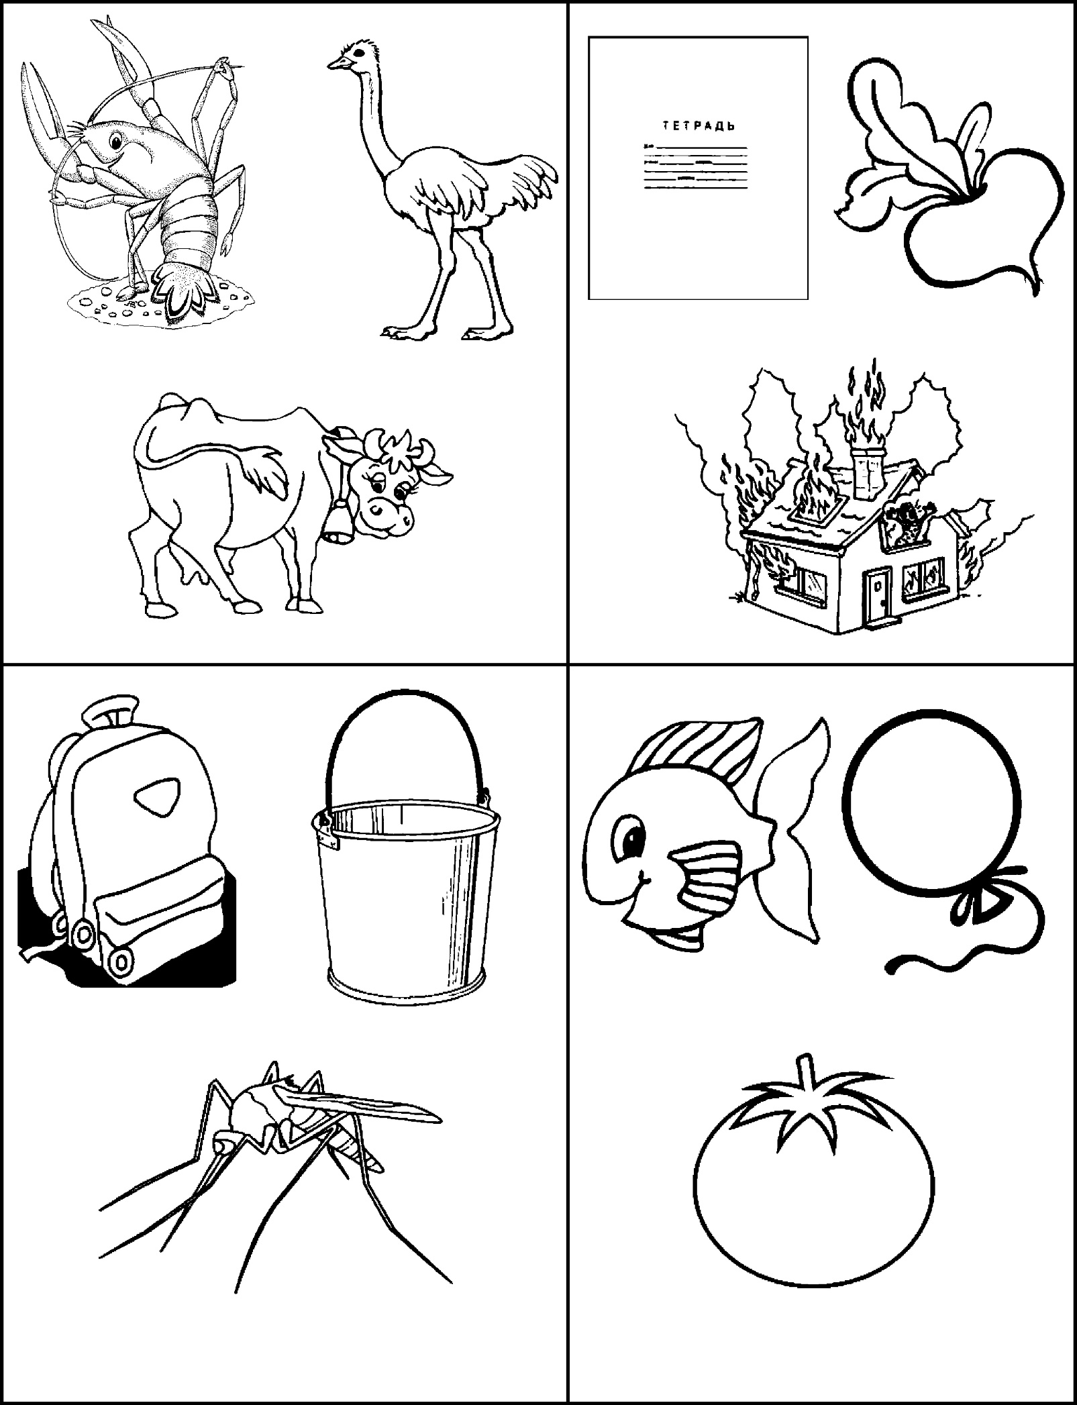

# **Приложение 4.1**

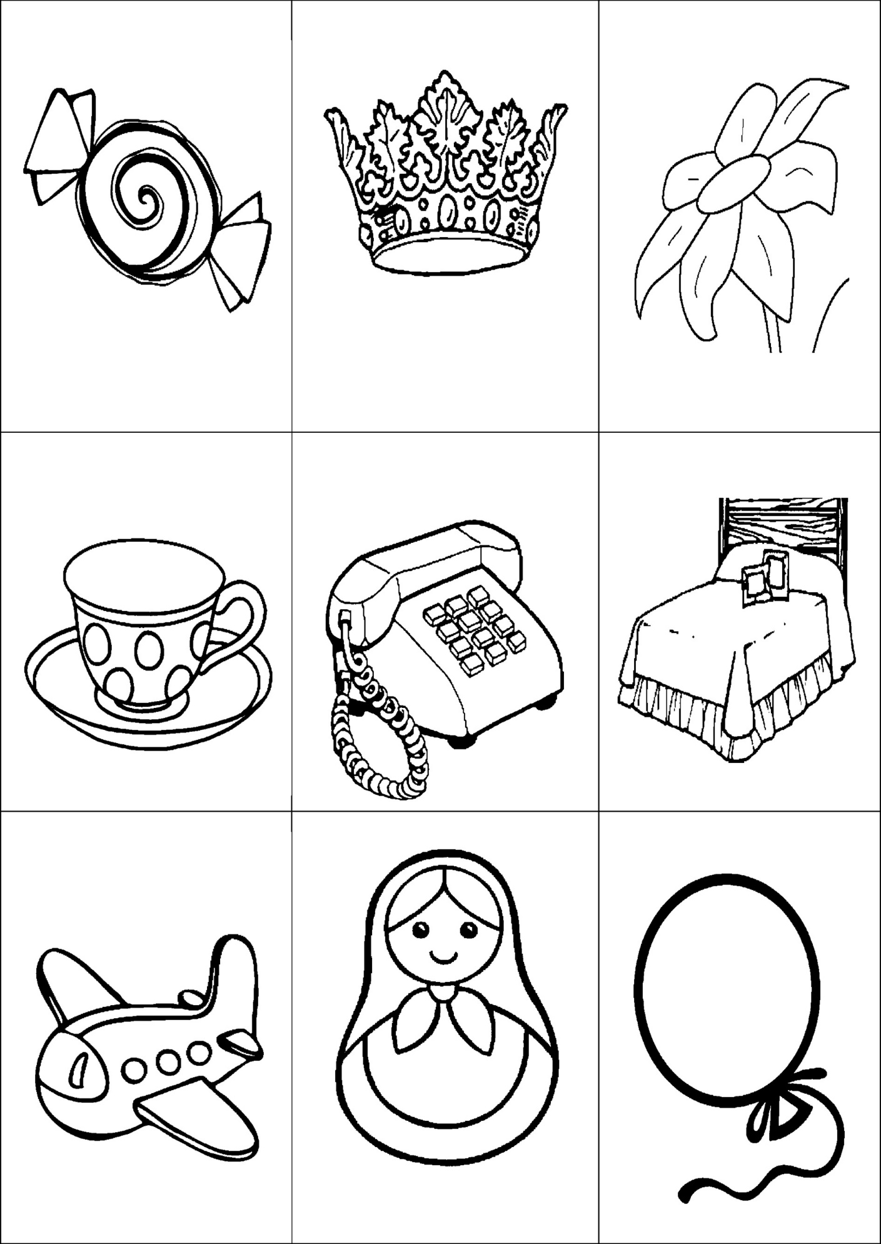

# **Приложение 4.2**

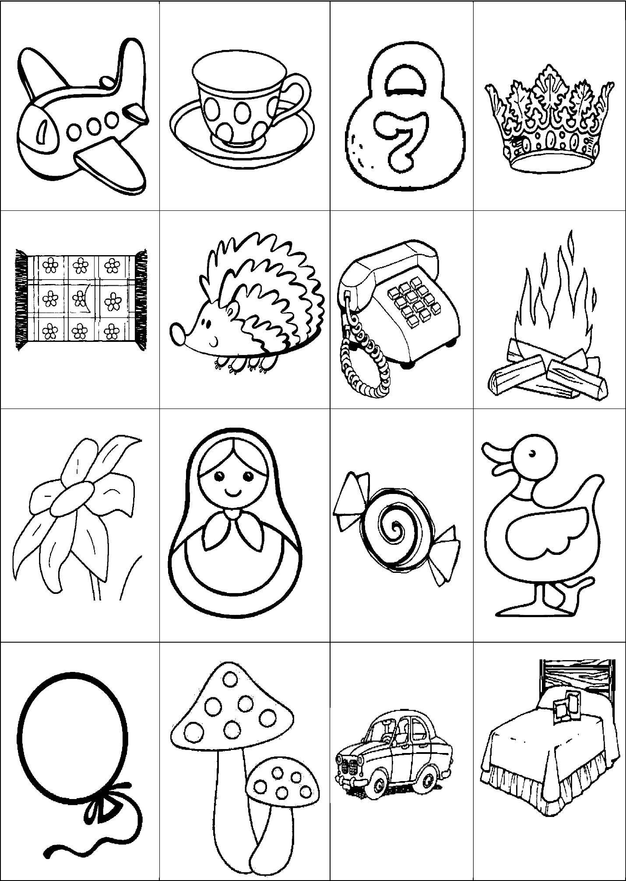

# **Приложение 5**

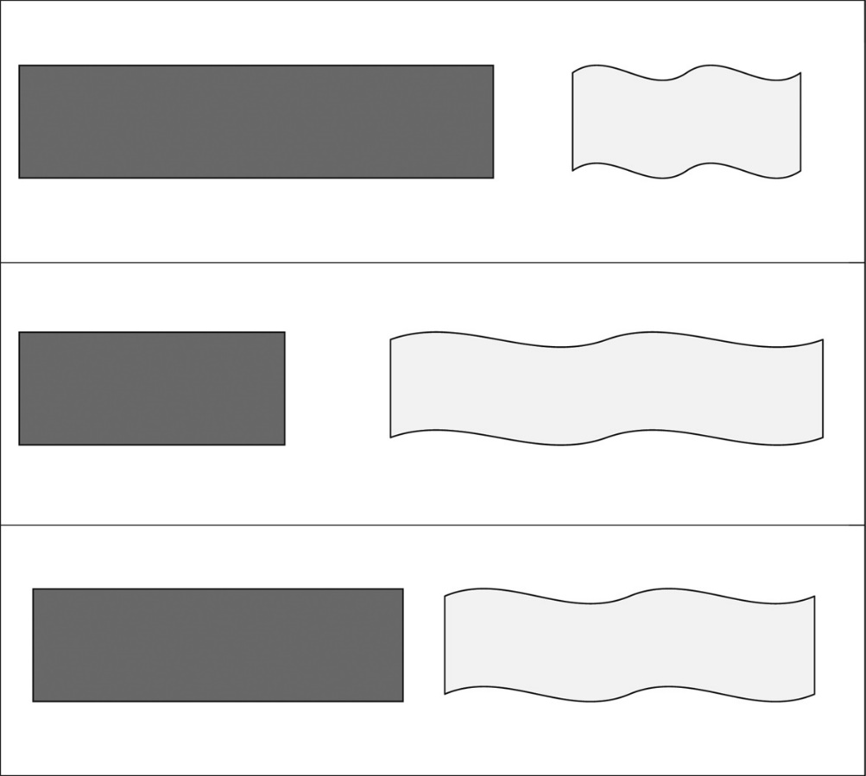

# **Приложение 6**

|  |  |
| --- | --- |
| шко- | -ла |
| пар- | -та |
| руч- | -ка |
| ра- | -нец |
| зво- | -нок |
| кни- | -га |
| пе- | -нал |
| дос- | -ка |

# **Приложения 7.1, 7.2, 7.3, 7.4**

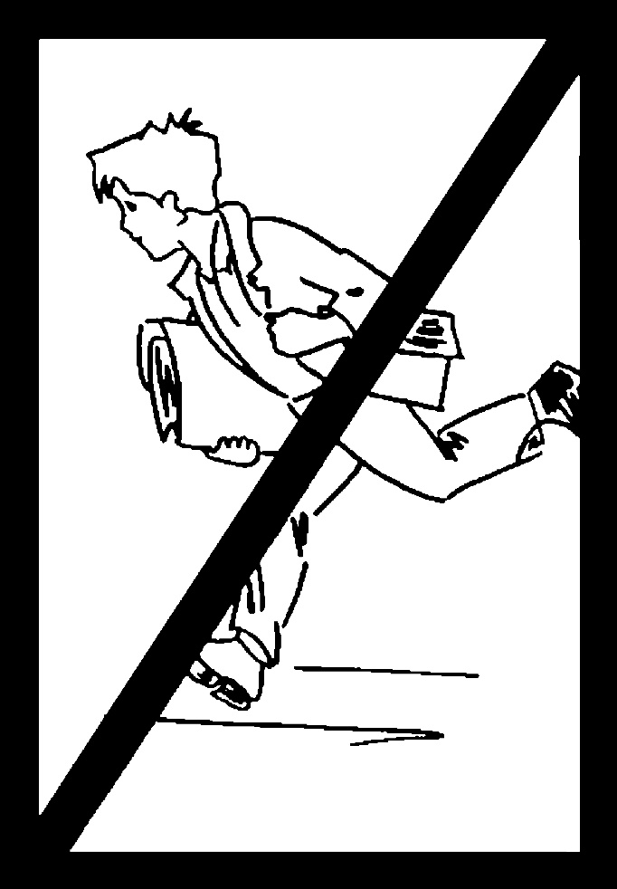 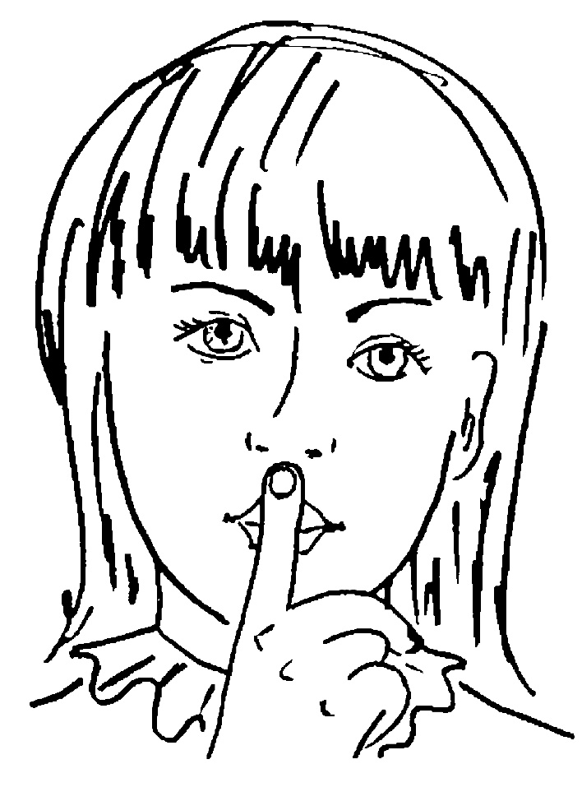

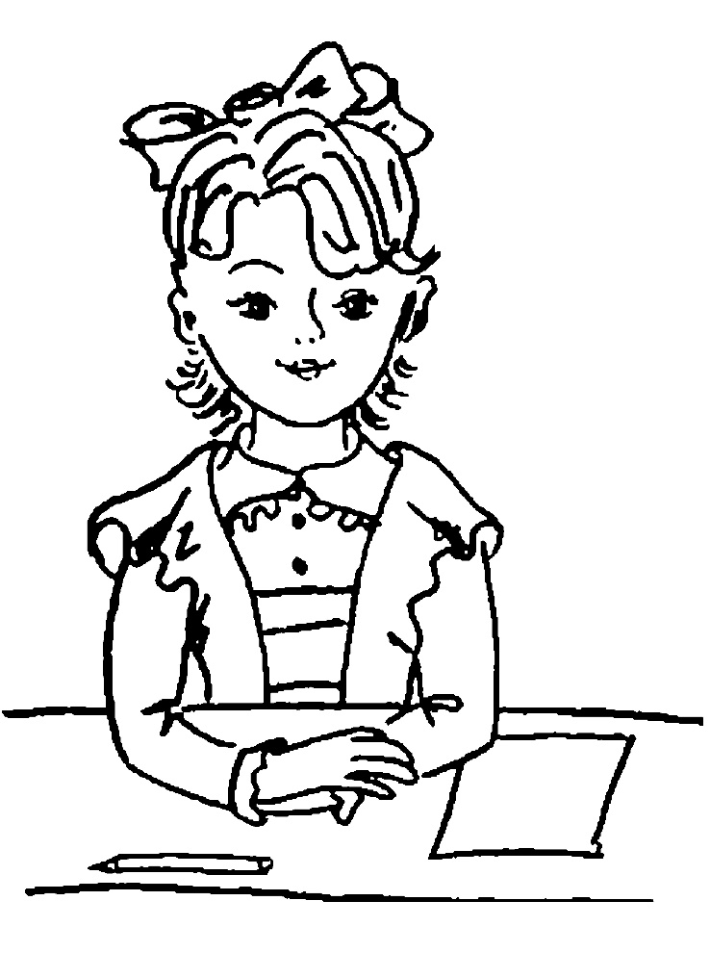 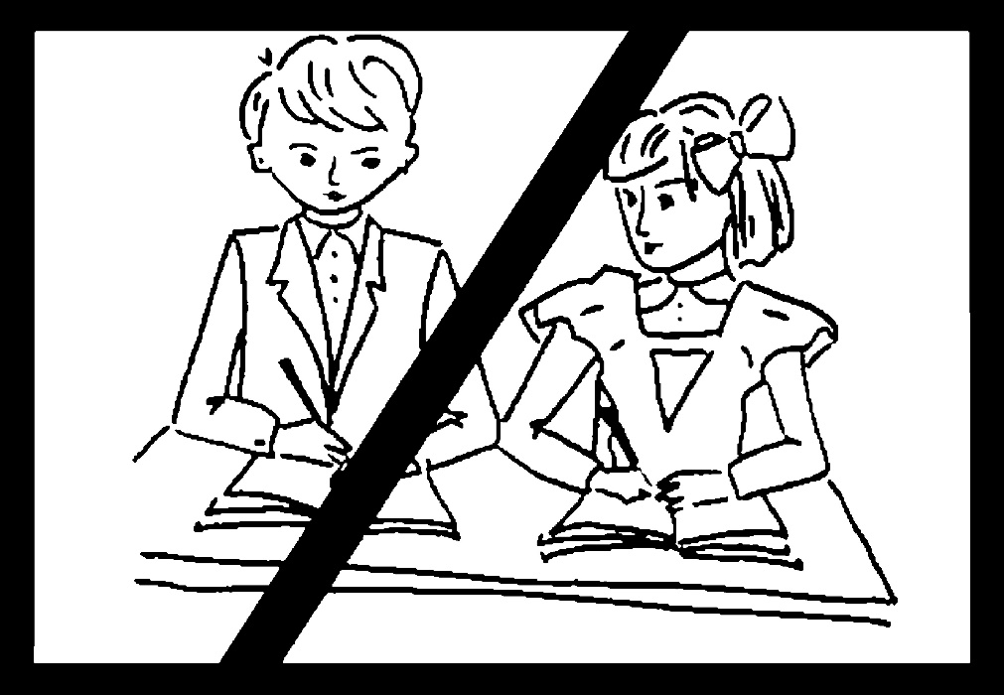

# **Приложение 8**

|  |  |
| --- | --- |
|  |  |
|  |  |

# **Приложение 9**

|  |  |
| --- | --- |
|  |  |
|  |  |
|  |  |
|  |  |
|  |  |

# **Приложение 10**

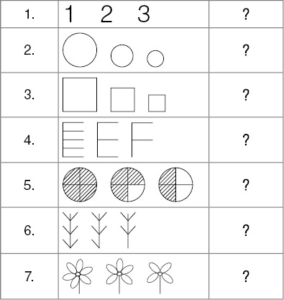

# **Приложение 11**

|  |  |
| --- | --- |
|  |  |
|  |  |

# **Приложение 12**

Сказка про лень

Петя и Лена — друзья. Им исполнилось по 7 лет. Первого сентября они пошли в школу, настроение у обоих было веселое, хорошее. Им хотелось в школе научиться читать, красиво писать, считать, подружиться с другими школьниками. Но после первого урока они вышли из класса грустные. К ним подошла учительница и спросила, что случилось. Тогда они сказали, что им лень писать в тетради, что они устали и хотят домой.

На втором уроке учительница решила рассказать детям сказку: «Давным-давно жил на свете Медведь, и решил он рыбы наловить. Взял удочки и пошел на Лень-озеро. Сел в лодку, а грести ему лень. Попросил озеро перенести его туда, где рыбы больше. Сидит, да только лень ему удочку держать и рыбу ловить. Подумал, что неплохо бы на самое дно с лодкой опуститься, чтобы рыба сама в лодку плыла. Сделал Мишка в лодке дырку. Лодка стала заполняться водой и опустилась на дно. Лежит Медведь, рыба сама в лодку заплывает, да так ее стало много, что и лодку не поднять. Взмолился тут Мишка:

— Лень-озеро, отпусти меня. Я не твой, не ленивый. Забери свою рыбу, я и сам наловить могу.

Тут неизвестная сила подхватила Мишку и вынесла из воды. А как прибежал к себе домой, то и понял, что был неправ».

Петя и Лена тоже догадались, почему был неправ Мишка. И с тех пор больше не ленятся делать учебные задания.

# **Приложение 13**

|  |
| --- |
|  |
|  |

# **Приложение 14**

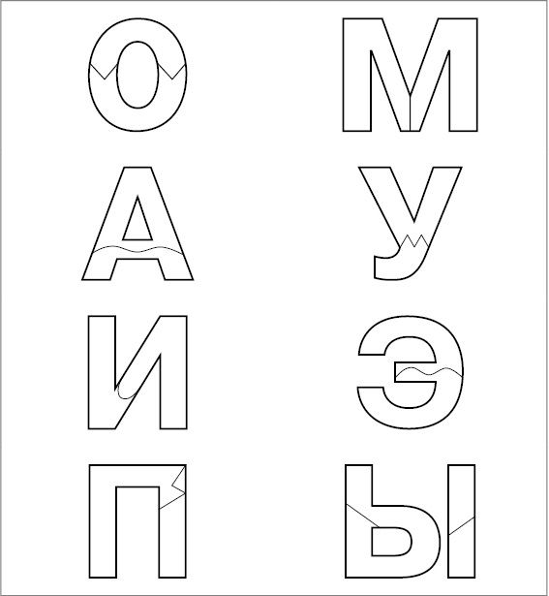

# **Приложение 15**

|  |  |
| --- | --- |
|  |  |
|  |  |

# **Приложение 16**

|  |
| --- |
| **1 2 3 4 5 6 7 8 9 10** |

|  |
| --- |
| **А О М К У С Р Ы** |

# **Приложение 17**

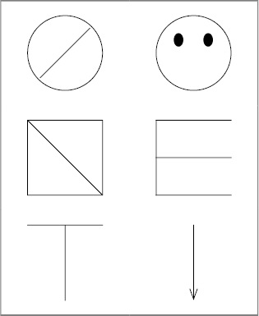

# **Приложение 18**



# **Приложение 19**

|  |  |  |  |  |  |  |
| --- | --- | --- | --- | --- | --- | --- |
| 1 | 2 | 3 | 4 | 5 | 6 | 7 |
|  |  |  |  |  |  |  |

# **Приложение 20**

# **Приложение 21**

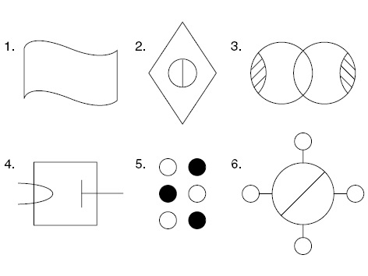

# **Приложение 22**

|  |  |
| --- | --- |
|  |  |

|  |  |
| --- | --- |
|  |  |

# **Приложение 23**

**Д 5 Е Т С 1 К И 3 Й 6 С А Д**

**С 2 О Л 8 Н Е Ч 4 Н Ы 3 Е**

**Л У 9 Ч И 7 К И**

# **Приложение 24**

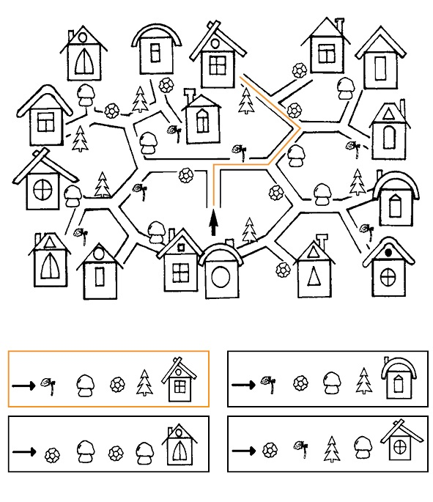

# **Приложение 25**

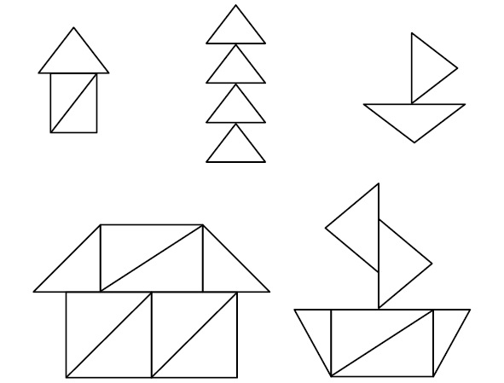 Образец для сборки



Треугольники для вырезания

# **Приложение 26**



# **Приложение 27**

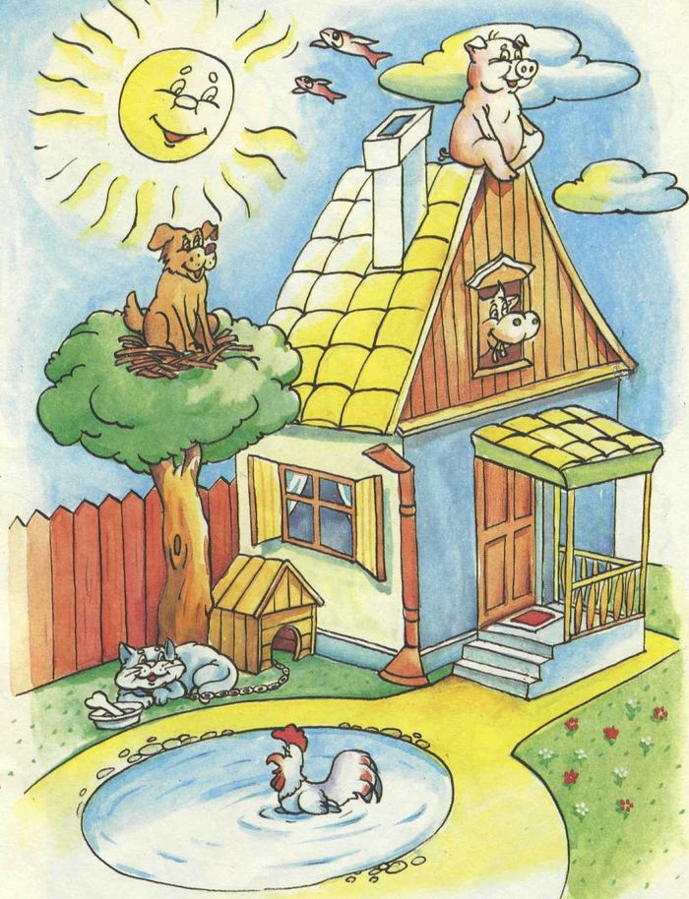

# **Приложение 28**

Сказка «Портфель-теремок»

**Ребенок:**  
Стоит в поле теремок, теремок.  
Он не низок, не высок, не высок!  
Есть замочек у него, видно, нет здесь никого.  
Я замочек отомкну и у терема спрошу:  
«Кто, кто в теремочке живет?  
Кто, кто в невысоком живет?»  
Нет ответа, все молчит,  
Теремок пустой стоит…  
Вот идет сюда пенал.

**Пенал:**  
Ой, куда же я попал?  
Кто, кто в теремочке живет?  
Кто, кто в невысоком живет?  
Нет ответа, не слыхать,  
Буду жить здесь, поживать!

**Ребенок:**  
А затем букварь пришел,  
Речь такую он повел…

**Букварь:**  
Стоит терем-теремок,  
Он не низок, не высок.  
Эй, замочек, отомкнись,  
Кто живет здесь, отзовись!

**Ведущий (родитель):**  
Вышел на порог пенал,  
Букваря к себе позвал…

**Пенал:**  
Будем мы с тобой дружить,  
Будем здесь с тобою жить.

**Ведущий (родитель):**  
Тут тетради прибежали,  
В теремок проситься стали.

**Тетради:**  
В школе детям мы нужны,  
С вами вместе жить должны! **Карандаши:**  
Карандаши бегут,  
В теремочке все их ждут!

**Пенал:**  
Пенал крышку приоткрыл  
И к себе их пригласил.

**Пятерки:**  
Появились тут «пятерки»…

**Четверки:**  
А за ними и «четверки»…

**Все:**  
Радуется теремок, открывается замок!

**Ведущий (родитель):**  
Вдруг плетутся рядом Двойка с Единицей…

**Двойка и Единица:**  
В Теремочке мы хотим тоже поместиться!

**Ведущий (родитель):**  
Но пенал суровый на пороге снова,  
Закрывает дверь он, говорит им строго…

**Пенал:**  
Вы не торопитесь, вы нам не годитесь!  
Вас к себе не пустим, уходите прочь!

**Ведущий (родитель):**  
Вот замочек щелкнул, теремок закрылся.  
Он кого-то ждет.  
Проходила мимо девочка Алина.  
Портфель-теремок для нее готов!

**Девочка (мальчик):**  
Я портфель возьму, в школу с ним пойду.  
Буду в школе я учиться и оценки получать.  
Постараюсь заниматься на 4 и на 5!